**Kunst in openbare ruimte**.

*(Op schetsbladen, digitale documenten (in de bestandsnaam) en eindwerken ALTIJD je naam en klas schrijven.*)

Kunst maakt van weinig gedenkwaardige plaatsen, plaatsen die herkenbaar zijn en aangenaam om te verblijven. Vaak lopen we erlangs zonder ze echt op te merken, soms valt toevallig je oog erop. Maar wanneer ze er niet zouden zijn, zouden we wel iets missen…

*Op en in heel veel openbare ruimtes, bijvoorbeeld parken, pleinen en straten, worden kunstwerken geplaatst of aangebracht.*

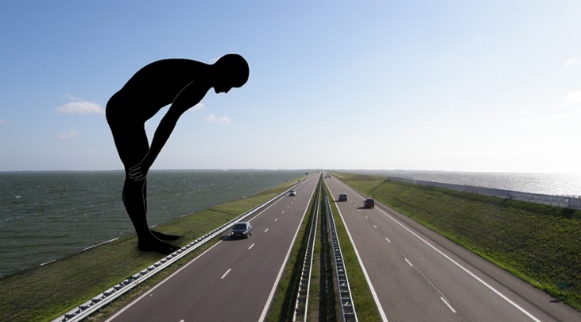**1**

Bedenk een openbare plek waar je wel eens naar toe bent geweest of waar je regelmatig bent, waar nog geen kunst is geplaatst.

Maak een Word document waarin je de volgende vragen beantwoord:

Wat voor soort plek is het? Beschrijf hoe deze plek er uit ziet. Wat maakt deze plaats voor jou speciaal? Wat doe of deed je daar het liefste? Ga je er nog wel eens naar toe? Welke woorden komen er bij je op als je aan deze plek denkt (of als je er bent)?

**2**

Maak twee schetsbladen waarin je woorden opschrijft die met jouw plek te maken hebben en maak een aantal situatieschetsen en (een foto opplakken van deze plek mag ook!). (1 & 2 tellen samen als een SO)

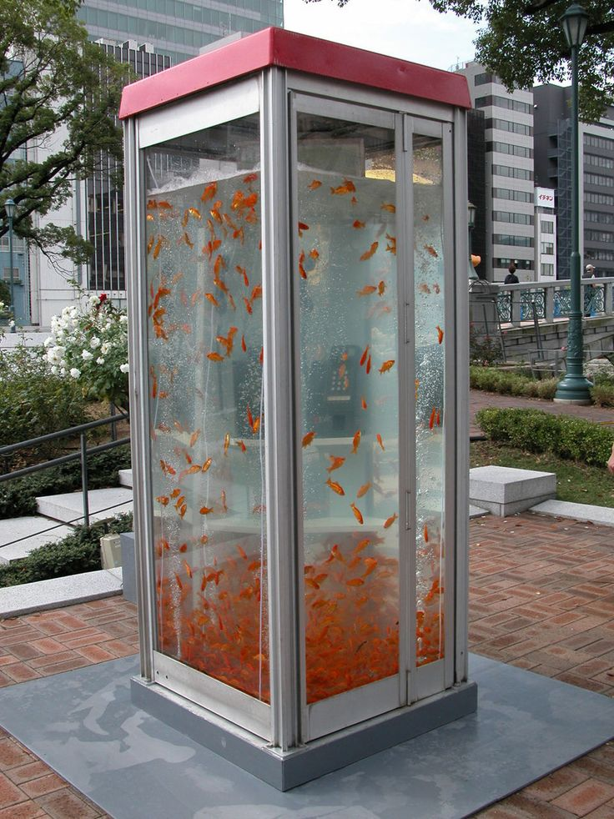**3**

Bedenk een voor jou passend kunstwerk voor deze plek. MAAR bedenk ten minste 3 verschillende werken! Maak 3 schetsen. Overleg met je docent welk idee je gaat uitvoeren.

**4**

Maak dan op een A4 formaat een goed uitgewerkte tekening in kleur (eventueel aangevuld in collage.) Dit wordt je eindwerk.

(telt mee als PW)